**SUMMER DREAMS STUDIOS - INSULA THASSOS**

**SKALA POTAMIA VARA 2021 – sejur individual**

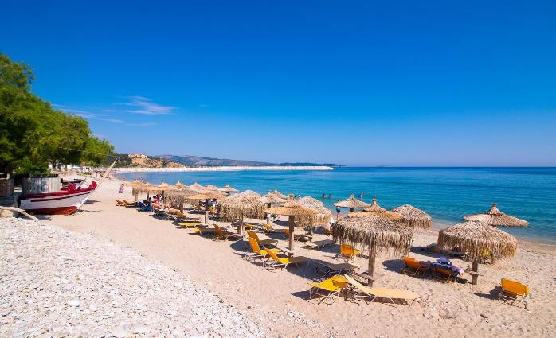

|  |  |  |
| --- | --- | --- |
| **Perioada** | **Studio**  **(pentru 2adl)** | **Apartament**  **(pentru 2adl+2chd)** |
| **01.05-31.05.2021** | **45 euro** | **68 euro** |
| **01.06-20.06.2021** | **53 euro** | **70 euro** |
| **21.06-14.07.2021** | **65 euro** | **83 euro** |
| **15.07-31.08.2021** | **75 euro** | **98 euro** |
| **01.09-15.09.2021** | **60 euro** | **78 euro** |
| **16.09-30.09.2021** | **50 euro** | **68 euro** |

**!!! Atentie: tarifele sunt de studio/apartament/noapte fara masa**

La cca 15 km de **Limenas**, capitala insulei, se afla **Skala Potamia**, o statiune foarte cautata in **insula Thassos**. Asezarea s-a dezvoltat dintr-un vechi sat pescaresc intr-un loc de vacanta foarte atragator si bine pus la punct. Accesul in statiune se face usor, exista legaturi rutiere foarte bune, un trafic regulat al autobuzelor locale, precum si posibilitatea de a inchiria masini sau motociclete. Skala Potamia este una dintre cele mai populare statiuni de pe insula Thassos, aici gasiti plaje cu nisip fin, locuri de cazare de toate felurile, cele mai bune taverne de pe insula si foarte multe activitati.

**TIPOLOGIE CAMERE:**

* **studio**: 1 camera cu 1 pat dublu matrimonial

Camera are 22m², dotata cu A/C, incălzire, izolare fonica, balcon, bucătărie, frigider, cana electrica de incalzit apa, filtru de cafea, sandwich-maker, TV cu ecran LCD / plat, canale prin satelit, uscător de păr, articole de toaleta gratuite, seif, dulap, baby-cot disponibil (la cerere); curatenie zilnica

* **apartament**: 1 dormitor cu 1 pat dublu matrimonial + living room cu 1 canapea extensibila

Apartamentul are 45m², dotat cu A/C, incălzire, balcon, bucătărie, frigider, cana electrica de incalzit apa, filtru de cafea, sandwich-maker, TV cu ecran LCD / plat, canale prin satelit, uscător de păr, articole de toaleta gratuite, seif, dulap; curatenie zilnica

**TARIFUL INCLUDE:**

* -cazare
* -A/C
* -frigider
* -TV
* -Wi-fi internet
* -balcon
* -gradina
* -loc de joaca pentru copii
* -BQ
* -parcare in fata unitatii de cazare

**TARIFUL NU INCLUDE:**

* -Asigurare medicala/storno sau Covid
* -Taxa de statiune: 0.50euro/camera/noapte

**ALTE DETALII:**

* - taxele de statiune se platesc la receptia hotelurilor/vilelor:
* **Hoteluri de 5 stele** - 4 euro pe noapte pe cameră
* **Hoteluri de 4 stele** - 3 euro pe noapte pe cameră
* **Hoteluri de 3 stele** - 1,50 euro pe noapte pe cameră
* **Hoteluri și apartamente de 1 / 2 stele** - 0,50 euro pe noapte pe cameră

**CAZARE:**

**Summer Dreams Studios:** aflat la doar 300 de metri de plaja Chryssi Akti, Summer Dreams Studios se află în satul Skala Potamias de pe insula Thassos. Oferă cazare în sistem self-catering, cu balcon mobilat şi vedere la mare sau la munţi.Accesul la Wi-Fi este disponibil gratuit în întreaga proprietate, iar studiourile şi apartamentele sunt prevăzute cu TV, chicinetă cu ustensile de bucătărie şi frigider. Unele unităţi au DVD player şi o zonă de relaxare şi de luat masa.Există un loc de joacă pentru oaspeţii mai tineri. Proprietatea include facilităţi gratuite de grătar. Recepţia deschisă nonstop poate oferi informaţii pentru închirierea de biciclete şi cu privire la alte plaje interesante, precum cea din Alyki.

Summer Dreams Studios se află la 15 km de oraşul Thassos şi la 32 km de Skala Prinou. De-a lungul liniei de coastă a satului există diverse restaurante, cafenele şi magazine.

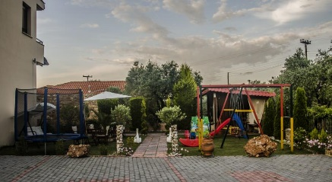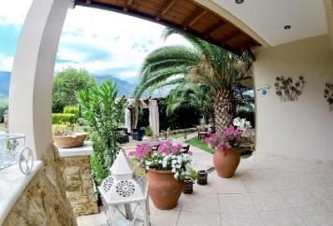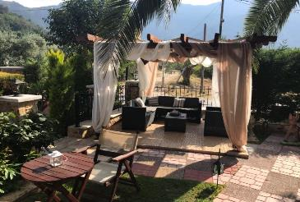**SUMMER DREAMS STUDIOS – SKALA POTAMIA (INSULA THASSOS)**

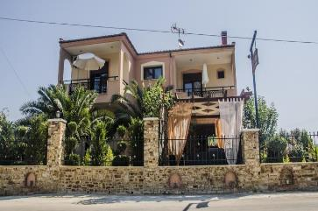

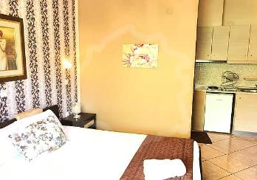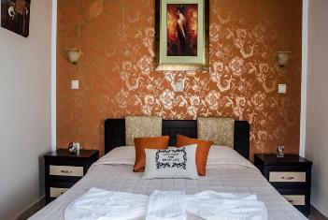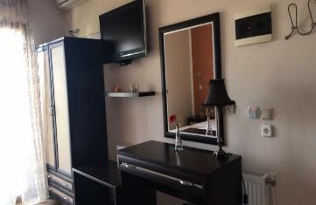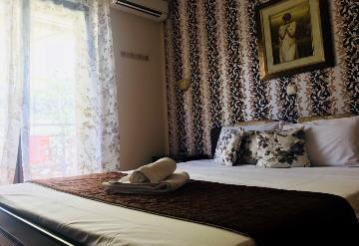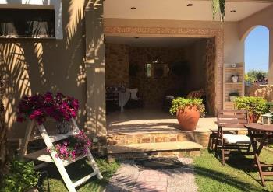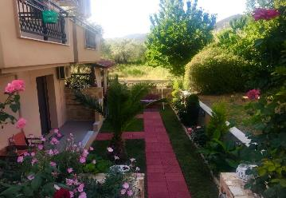

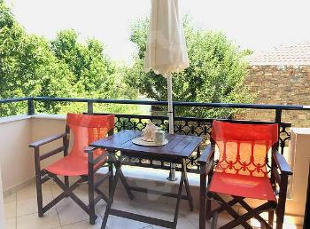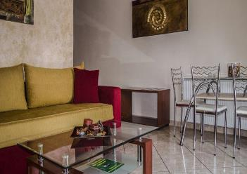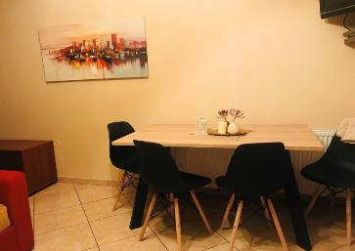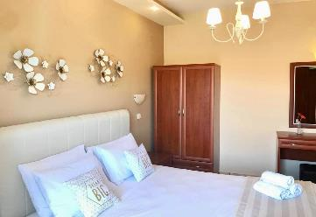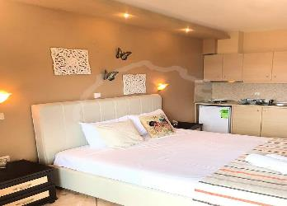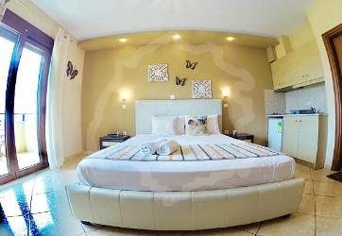

**Cod oferta: #als067**